Конспекти
уроків з образотворчого мистецтва

Рівненський ліцей “Гармонія”
Клас 2-В
Дата 19.03-31.03
Студент-практикант Коновалова Єва

Тема. Ритми життя в мистецтві. Створення орнаменту для оздоблення закладини для книжки.
Предметні компетентності: Розуміння різноманітних видів декоративно-прикладного мистецтва та їхніх особливостей. Вміння застосовувати техніки орнаментування та декорування власних творів. Знання про видатних представників українського народного мистецтва та їхній внесок у культурний розвиток.
Ключові компетентності: Творчість та креативність: учні розвивають власний художній стиль, створюючи власні орнаменти для закладинок книжок. Культурна компетентність: знання про українське народне мистецтво сприяє формуванню поваги до власної культурної спадщини. Соціальні навички: спільна робота над створенням орнаментів сприяє розвитку комунікативних умінь та співпраці в колективі. Естетичний розвиток: розширення естетичного сприйняття через створення та оцінку власних художніх творів.
Тип уроку: вивчення нового матеріалу
Обладнання: твори декоративно-ужиткового мистецтва, ілюстративний матеріал підручника, репродукції Марії Приймаченко та Катерини Білокур.

Хід уроку
І. Організаційний момент
ІІ. Оголошення теми та мети уроку
ІІІ . Актуалізація опорних знань
IV. Вивчення нового матеріалу
Розповідь учителя
Декоративно-прикладне мистецтво – вид образотворчого мистецтва, який об’єднує твори, виконані на предметах, матеріалах, що використовуються в побуті, або ж самі ці предмети та матеріали. ДПМ – це все, що прикрашає наше життя.
До видів ДПМ ми відносимо: вишивку, розпис, килимарство, ткацтво, різьблення, писанкарство, гончарство, ковальство, витинанку, лозоплетіння, флористику; народне малярство (лубок).
(Вчитель демонструє твори декоративно-ужиткового мистецтва, ілюстративний матеріал, репродукції картин).

У кожному з перелічених видів використовуються різноманітні матеріали (глина, тканина, метал, папір, дерево, нитки).
Вплив народного мистецтва відчувався в оформленні житла й свідчив про смаки його господарів – розпис печі, сволоків, виготовлені власноруч килими, доріжки, рушники, скатерті, подушки. Прикрашали народні майстри й одяг. Лави, столи, ложки, ліжка, мисники, скрині, тарелі прикрашалися різьбою. З глини виготовляли глечики, чаші, миски, куманці, підсвічники.
За допомогою фарб народні умільці створювали неперевершені ікони, картини. Здавна найпростішим декором були навкісні та хвилясті лінії, спіралі, завитки, крапки, намальовані або вирізані на глиняному посуді. Ритмічно повторюючись, вони утворювали орнамент.
Орнамент упродовж тисячоліть лишається основою народної творчості. В ньому відображені вірування, звичаї народу та його національні традиції. Часто саме за орнаментом можна визначити, якому народові належить виріб. Орнамент, ніби музичний інструмент, що награє мелодії давніх і сучасних культур чи то українського, чи то єгипетського, чи то перуанського народів.
Існує кілька видів орнаменту, які визначаються особливістю стилізованих елементів, з яких вони складаються. Стилізація – це узагальнення та спрощення форм.
Геометричний орнамент ґрунтується на ритмічному повторенні геометричних елементів, фігур: ліній, ромбів, трикутник.
Рослинний – на повторенні стилізованих природних форм: квітів, листків, плодів, гілочок.
Зооморфний (“звіриний”) – на повторенні стилізованих зображень тварин та птахів.
Найпростішим елементом будь-якого орнаментального мотиву є рапорт. Його ви вже створювали, виконуючи витинанку. На основі одного рапорту можна виготовити безліч стрічкових орнаментів. Якщо чергувати рапорт з іншими. Їх кількість може бути нескінченною.
В історію народного малярства золотими літерами вписані імена Катерини Білокур та Марії Приймаченко, у неперевершених творах яких розкрились у всій красі душа українського народу, її багатогранність і любов до рідного краю.
І до нині в багатьох місцевостях України плідно розвиваються народні промисли, вироби народних майстрів відомі далеко за межами країни (Петриківка, Умань, Косів, Опішня, Яворів).
- Практичне завдання
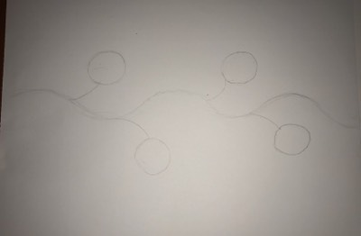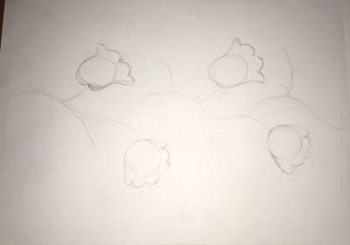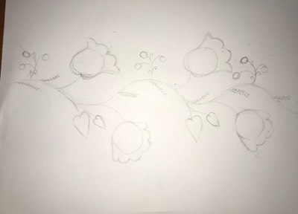
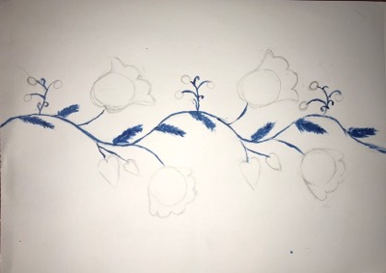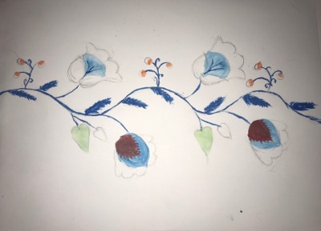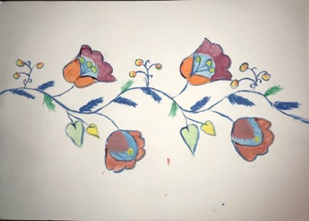
Учні об’єднуються в пари. Виготовляють фрагменти закладки, а потім створюють орнаментовану (геометричну рослину, зооморфну) закладку для книжки в техніці витинанки.
VI. Практична робота учнів
Учитель допомагає учням практичними порадами.
- Підсумок уроку
Побудова асоціативного куща
Побудуйте ланцюжок асоціацій до поняття “декоративно-прикладне мистецтво”.
Відповіді учнів записуються у формі коротких тез на дошці навколо поняття “ДПМ”
- Аналіз та оцінювання робіт учнів

Тема. Завітаймо до театру. Ляльковий театр. Декорації. Малювання чарівного будиночка для казкової декорації
Мета:
- надати учням елементарне поняття про архітектуру як вид мистецтва, про основні елементи архітектурних споруд;
- формувати естетичні почуття, смак, активізувати ініціативу учнів, розвивати уяву та фантазію;
- виховувати почуття національної гордості за свій народ, його культуру, мистецтво, здатність зберігати традиції.

ХІД УРОКУ
- Організація класу
- Повідомлення теми та мети уроку
- Сьогодні ми з вами завітаємо до театру, а до якого ви дізнаєтесь якщо відгадаєте загадку.
- Актуалізація опорних знань
3.1 Відгадування загадки
В неї платтячко і банти
Та до школи не іде.
Їй би тільки весь час грати
І не вчитися ніде. (Лялька)
- Так, все вірно, це лялька. Отже, ми з вами завітаємо до лялькового театру.
3.2 Перегляд відео лялькового театру «»
- Як ви гадаєте які особливості лялькового театру?
- Чим відрізняється звичайний театр від лялькового?
- У чому проводиться ляльковий театр?
- Основна частина
4.1 Словничок
Декорації – це зображення, що малюють художники в театрі для оздоблення сцени.
4.2 Слово вчителя
Ми попрацюємо у ролі художників-декораторів. Без творіння їх талановитих рук не може відбутися будь-яке свято, тим більше театральне: декорації, костюми, підбір предметів, світла – тобто зоровий образ.
Звичайна декорація складається із задника, тобто того, що розміщується ззаду – це можуть бути розставлення на сцені різноманітних меблів або деталей будівель чи навіть самі будівлі.
- Отож, сьогодні ми і будемо створювати будиночок для казкової декорацію
4.3 Перегляд ілюстрації декорацій
4.4 Показ малювання малюнку «Чарівний будиночок»
- Оберіть героя, який буде жити у вашому будиночку. Наприклад кролик, він полюбляє морквинку, тому я намалюю йому будиночок у вигляді морквинки.
- Обираємо місце для зображення будиночка. По середині.
- Малюємо поляну, на якій стоятиме наш будиночок.
- Далі малюємо велику морквинку, що виглядає з-під землі.
- Малюємо деталі будиночка (вікна, двері)
- І до будиночка проводимо доріжку, щоб казкові герої могли приходити до кролика в гості.
4.5 Практична робота учнів
4.6 Фізкультхвилинка
4.7 Виставка робіт
- Підсумок уроку. Рефлексія
- Як називається зображення, що малюють художники в театрі для оздоблення сцени?
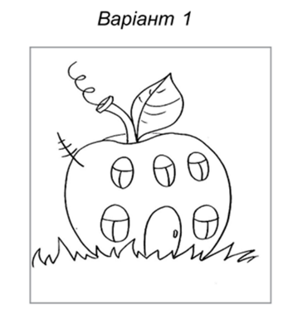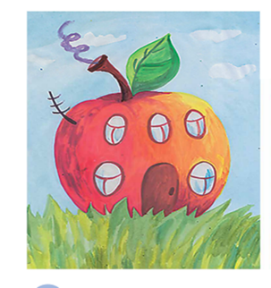
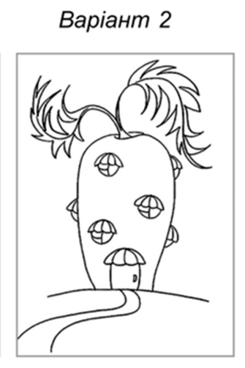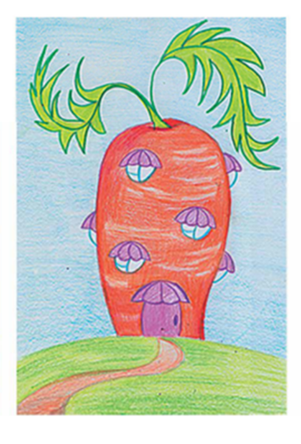

Тема: Створення космічного пейзажу.Космічна подорож
Предметні компетентності: Навички малювання пейзажу: розвиток умінь створювати образи космічних пейзажів за допомогою малюнка. Знання кольорових рішень: оволодіння техніками добору кольорів для передачі космічних образів. Розвиток фантазії та творчої уяви: стимулювання уяви учнів для створення унікальних космічних пейзажів. Окомір та почуття композиції: формування навичок розміщення об'єктів на малюнку з урахуванням їхнього відношення та взаємодії. Вміння добирати кольори: розвиток смаку та здатності вибирати відповідні кольори для створення космічних образів.
Ключові компетентності: Творчість та самовираження: розвиток виразних здібностей через створення власних космічних пейзажів. Креативність: стимулювання уяви та здатності генерувати нові ідеї під час створення малюнків. Естетичний розвиток: формування художнього смаку та естетичного сприйняття мистецтва через створення й оцінку космічних пейзажів. Спостережливість: розвиток уважності та здатності помічати деталі та особливості космічних об'єктів. Культурна компетентність: ознайомлення з космічною тематикою як складовою культурної спадщини та наукових досягнень сучасності.
Очікувані результати: Здатність створювати космічні пейзажі за допомогою малюнка з використанням різноманітних кольорів та елементів композиції. Розвиток технічних навичок малювання: використання олівців, гуаші, воскових олівців тощо. Здатність виражати свої творчі ідеї та емоції через образотворче мистецтво. Розуміння основ композиції та вміння застосовувати їх у власних роботах. Зростання інтересу до теми космосу та космічних подорожей. Виявлення культурної компетентності шляхом оцінки та сприйняття різноманітних аспектів космосу та його візуалізації через мистецтво.
Обладнання: презентація, роботи дітей, простий олівець, гумка, гуаш або воскові олівці, пензлі, ємність для води, серветки для витирання рук і пензлів, палітра.
Тип уроку: комбінований
Хід уроку
І Організаційний момент
ІІ Перевірка наявності необхідного для роботи матеріалу
ІІІ Мотивація навчальної діяльності учнів.
Сьогодні на уроці кожному з вас я хочу побажати, щоб ви були:
У - уважними,
С - самостійними,
П - переконливими,
І - ініціативними,
Х - хоробрими.
Діти, я бажаю вам УСПІХУ!
IV Повідомлення теми уроку
1. Розповідь з елементами бесіди.
Пейзаж для художника – не фотографічне зображення побаченого, а можливість передати своє ставлення, настрій, враження.
Перебуваючи на природі, художник малює пейзаж з натури. Інколи спогади про краєвиди надихають митця на творчість. Тоді він пише картину з пам΄яті за уявою. Фантазуючи, художник зображує фантастичний краєвид.
2. Розповідь про Всесвіт (слайди)
- Сьогодні я пропоную вам здійснити подорож у космос.
Що таке Всесвіт? Усесвіт – це все!
Усе, що існує: Сонце і зірки, Земля і всі інші ваші друзі, і також тварини. Усі ми – часточки Всесвіту.
Як же виник світ, у якому ми існуємо?
Більшість сучасних учених припускають, що все почалося з Великого Вибуху.
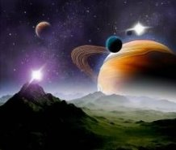
Неймовірно гаряча вогняна куля, температура якої досягала мільярдів градусів, у якийсь момент вибухнула й розкидала по всіх усюдах потоки енергії та часточки матерії. Усе це з величезною швидкістю почало розбігатися навсібіч. Поступово Всесвіт остигав, сформувалися гігантські хмари пилу та газу. Часточки пилу стикалися одна з одною, зливалися в одне ціле. Великі об΄єкти притягували маленькі, так і сформувалися зірки і планети.
Але рух не припинився. Усесвіт безперервно розширюється й величезні скупчення зірок, що називаються галактиками, віддаляються все далі і далі одна від одної.
Щоб дізнатися відстань до тієї або іншої галактики, астрономи визначають її розміри, яскравість і колір випромінюваного нею світла.
Скільки років Усесвіту?
Учені вважають, що Всесвіту більше, ніж 13 мільярдів років.
3. Перегляд відео про космос
https://www.youtube.com/watch?v=ITub7NYgY2Y
- Отже, скільки є планет у Сонячній системі?
- Які планети ви знаєте?
Релакс-пауза
До зірок ми потягнулись, (руки вгору, стати на пальчики, потягнутись )
Роззирнулись, роззирнулись. (руки на поясі, повороти тулуба вліво, вправо)
Ввись злетіли, політали. (руки в сторони, махи руками)
Всі присіли, пострибали. (присісти, пострибати)
Зірочок слід назбирати, (нахили донизу)
Що поможуть малювати. (сісти за парти)
V Демонстрація зразка. Педагогічний малюнок
- Давайте пригадаємо, як користуватися фарбами.
1. Не можна знімати зайву фарбу для цього є ганчірочка.
2. Не можна змішувати різні фарби прямо у чашечках. Від цього фарби псуються і втрачають свій колір. Щоб змішувати фарби, є палітра.
3. Води не бійся: частіше мий пензлика.
4. По закінченню роботі вимий пензлика, витри його ганчіркою. Вимий палітру і банку для води.
- Сьогодні ми будемо малювати Космічний пейзаж.
- Як ви думаєте з чого потрібно почати малювати?
1.Простим олівцем потрібно намітити поверхню планети.
2. Позначити розташування комети
3.Промалювати їх форму можна за власним зразком чи за власною уявою. Зверни увагу, чим далі перебуває предмет, тим вище і менше він зображується, і навпаки, найближчий до глядача предмет розміщений на картині найнижче і більшим.
4.Доповнити зображення дрібними деталями.
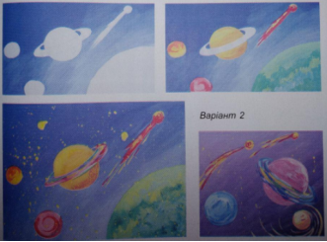
VI Самостійна робота учнів
Проводиться індивідуальна робота з учнями.
VII Підсумок уроку. Вербальне оцінювання учнів

Тема. . Одяг для різних пір року. Малювання парасольок
Предметні компетентності: Розпізнавання кольорової гами, характерної для різних пор року. Вміння побудови композиції на аркуші паперу, враховуючи обрану тему. Навички передавання настрою за допомогою художніх засобів (лінії, форми, кольори). Розвиток спостережливості, фантазії, сенсорних умінь та дрібної моторики руки.
Ключові компетентності: Креативність та творчість: здатність до самовираження через малюнок, розвиток уяви та фантазії. Комунікативні навички: спільна робота над мистецьким проектом сприяє розвитку спілкування та співпраці в колективі. Естетичний розвиток: розширення естетичного сприйняття, виявлення і розвиток естетичних уподобань. Самовдосконалення: бажання вчитися та розвиватися у сфері мистецтва, формування позитивного ставлення до власного творчого потенціалу.
Очікувані результати: Учні зможуть розпізнавати та відрізняти кольорову гаму, характерну для різних пор року, і застосовувати ці знання при малюванні парасольок. Вони будуть мати навички побудови композиції на аркуші паперу, враховуючи відображення пір року та настрій, який вони хочуть передати за допомогою своїх малюнків. Учні виявлять здатність передавати настрій за допомогою ліній, форм та кольорів, що використовуються у їхніх роботах. Розвинуть свою спостережливість, фантазію, сенсорні уміння та дрібну моторику руки під час створення малюнків. Збагатять свій естетичний досвід та здатність сприймати й аналізувати навколишній світ через художнє творчість. Стимулюватимуться до подальшого дослідження та допитливості щодо мистецтва та природи, а також формування дружніх відносин під час спільної творчої діяльності.

Хід уроку.
- Налаштування.
До уроку! До уроку!
В школі дзвоник кличе вас!
Поспішіть місця зайняти,
Час урок розпочинати.
Нумо, діти, підведіться!
Всі приємно посміхніться.
- Повідомлення теми уроку.
- Сьогодні ми будемо говорити про те, які кольори відповідають певним порам року. Створимо композицію «Парасольки для пір року».
- Робота над загадками та відеорядом. (Слайди 3-6)
- Послухайте та відгадайте загадки.
- Які з поданих малюнків відповідають зимі, весні, осені, літу . (Учні обирають малюнки, фото, які стосуються кожної пори року та групують їх.)
- Мікрофон.
- Яка ваша улюблена пора року ?
- Що найбільше подобається в ній?
- Які кольори відповідають цій порі року?
- Як змінюється зовнішній вигляд людей при зміні пір року?
(слайд 8)
- Розкажіть як змінюється у природа та діяльність людей кожної пори року.
- Розгляньте малюнок у підручнику та оберіть, який одяг підходить лялькам для зими, а який до весни. (слайд 9)
- Кубик Блума.
- Давайте пограємо в гру. Ось кубик. На ньому номера питань. Ви обираєте номер, а потім відкриваєте питання на дошці і даєте відповідь.
- Питання 1. За допомогою яких фарб можна утворити оранжевий колір? Зелений колір? Фіолетовий колір?
- Питання 2. Якщо малюємо аквареллю, як зробити колір світлішим?
- Питання 3. Як зробити світлішим колір, якщо малюємо гуашшю?
- Питання 4. Як зробити колір не дуже яскравим?
- Питання 5 Що таке колорит ? (Гармонійне поєднання кольорів у композиції)
- Питання 6. За допомогою чого передають зображення у графіці? (лінія, пляма, крапка, штрих)
- Фізхвилинка (слайд 10)
- Практична робота
- Давайте визначимо, які кольори найбільш відповідають кожній порі року.
Парасольки – зразки
- Зима ( білий, синій, голубий)
- Весна (світло-зелений , рожевий)
- Літо (червоний, яскраво-зелений)
- Осінь (жовтий, помаранчевий)
- Сьогодні ми намалюємо 4 парасольки. Кожна має належати певній порі року. Ось так , як на зразку. Ви можете прикрасити свої парасольки по іншому, обрати інші поєднання кольорів. Це залежить від вашої фантазії, вашого настрою.
ВІДЕО-ПРЕЗЕНТАЦІЯ https://www.youtube.com/watch?app=desktop&v=tAxEdWj103s
- Зразок малювання парасольки вчителем. (дошка)
Кому важко намалювати парасольку самостійно, можна скористатися шаблоном, який є на вашій парті.
Виконання практичної роботи. Виставка робіт.
- Рефлексія. Лєго.

- Якщо вам сподобалося працювати на уроці і вам усе вдалося, підніміть зелену цеглинку, якщо виникли складності - синю, якщо на уроці було нецікаво, робота не сподобалася - червону.
- Дякую за увагу.
За допомогою яких фарб можна утворити оранжевий колір? Зелений колір? Фіолетовий колір?
Якщо малюємо аквареллю, як зробити колір світлішим?
Як зробити світлішим колір, якщо малюємо гуашшю?
Як зробити колір не дуже яскравим?
Що таке колорит ? (Гармонійне поєднання кольорів у композиції)
За допомогою чого передають зображення у графіці? (лінія, пляма, крапка, штрих)

Тема. Квіткові фантазії
Предметні компетентності: Розпізнавання різних видів квітів та їх особливостей. Вміння відтворювати квіткові мотиви з використанням художніх матеріалів. Здатність створювати декоративні композиції на основі квіткових образів.
Ключові компетентності: Креативність та творчість: учні розвивають власну уяву та творчий потенціал, створюючи свої власні квіткові образи. Комунікативні навички: спільна робота над декоративними композиціями сприяє розвитку співпраці та обміну ідеями. Естетичний розвиток: виявлення і розвиток естетичного смаку через творчий процес малювання та створення красивих образів квітів. Проблемне мислення: учні вчаться аналізувати і вибирати елементи для декоративних композицій, розвиваючи своє просторове та естетичне сприйняття.
Очікувані результати: виконує прості площинні (двовимірні) живописні зображення; складає та розташовує на площині окремі елементи зображень у просту орнаментальну декоративну композицію; конструює прості композиції з художніх, природних та інших підручних матеріалів; експериментує з кольорами, лініями, формами тощо; створює елементи композиції /декору для оформлення середовища, в якому живе і навчається; обирає вид художньої творчості за своїми вподобаннями; презентує та оцінює власний доробок.
Обладнання та інструменти: альбом для малювання, фарби, пензлі, палітра; інтернет.
ХТД: створення декоративної квіткової композиції.
Хід уроку
І. Організація робочого місця
ІІ. Актуалізація знань
- Бесіда «Квіти-символи нашої Батьківщини».
- Пригадайте, що ви дізнались про квіти нашого краю на попередньому занятті. Які квіти уже цвітуть?
Якщо ви маєте змогу бувати на свіжому повітрі, то мабуть уже помітили, що розквітли білі та фіолетові фіалки, уже цвіте барвінок і маленька ромашка-маргаритка. На клумбах розквітають нарциси та гіацинти. Квітень тому й називають квітнем, бо це місяць цвітіння!
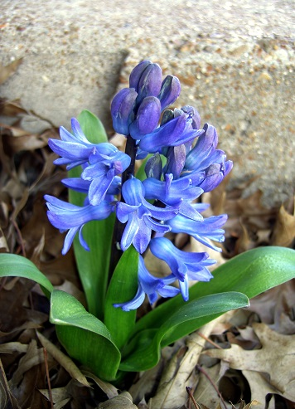
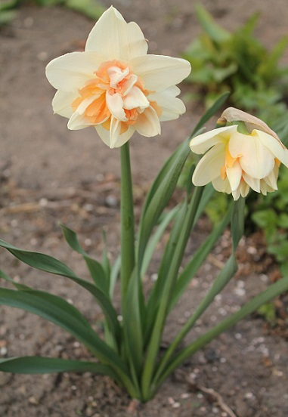

- Робота з підручником 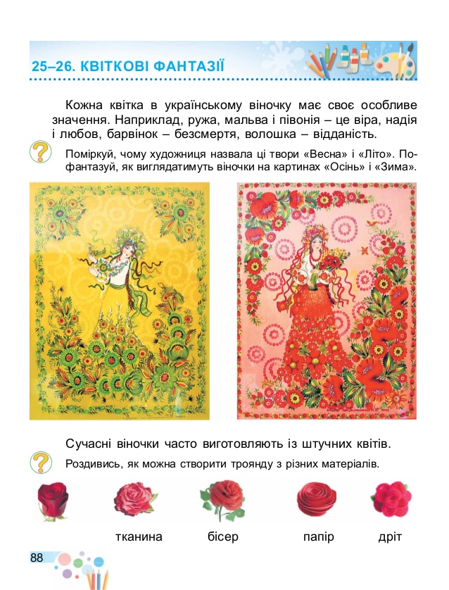
- Квіти – улюблена тема для зображення художниками. Багато українських художників теж полюбляли малювати квіти.
Презентація «Квіти у творчості українських художників»
https://drive.google.com/open?id=1ytgIc4-psvhTkAnBYK8lsGIfOpfauZ8A
Ви напевно звернули увагу, що часто зображення квітів на полотнах художників відрізняються від їхнього натурального вигляду: вони вигадані, казкові, схожі на візерунки. Таке зображення називають декоративним.
ІІІ. Художньо-творча діяльність дітей
- Робота з альбомом
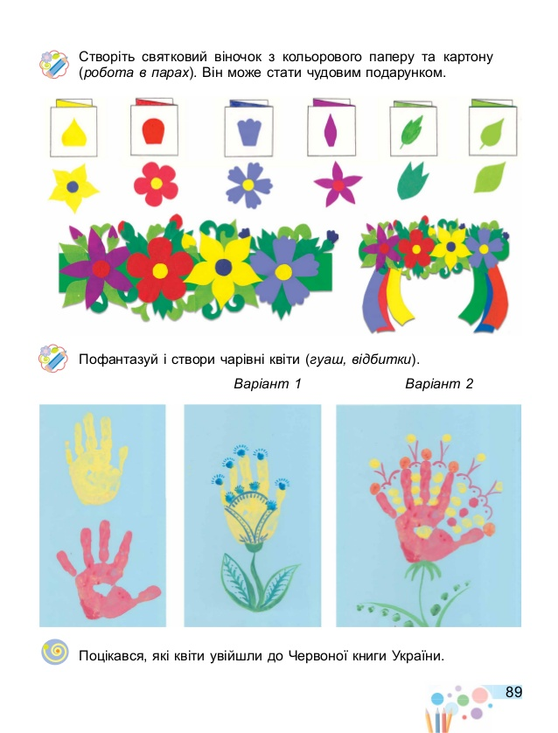
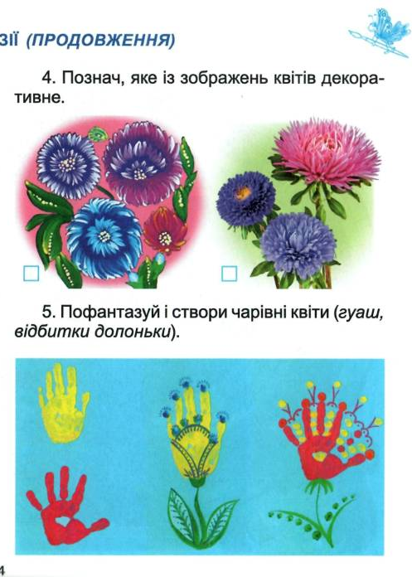
- Створіть за допомогою фарб свою казкову квітку. Вигадуйте і фантазуйте!

Тема: Створюємо красиві обереги. Створення родинного оберегу.
Мета: розширити уявлення про народні символи та обереги; розвивати бажання вивчати історичне минуле, культуру, звичаї та традиції українського народу; розвивати дитячу фантазію, творчість, дрібну моторику рук, виховувати культуру праці, інтерес до роботи, кмітливість; виховувати любов до України.
Обладнання: презентація, зразок готового виробу.
Обладнання для учнів: матеріали за вибором учнів.
Хід роботи
І. Організація початку уроку.
ІІ. Мотивація навчальної діяльності.
- Розгадування ребуса.
ІІІ. Повідомлення теми і мети уроку.
- Бесіда за темою.
ІV. Практична діяльність учні.
- Аналіз готового зразка.
- Поетапність виконання.
- Вправа для дрібної моторики.
- Виконання роботи учнями
V. Підсумок уроку.
1. Виставка робіт
2. Прибирання робочого місця.
Хід уроку
І. Організація початку уроку.
Всі сідайте тихо, діти,
Домовляймось не шуміти,
На уроці не дрімати,
А старанно працювати.
ІІ. Мотивація навчальної діяльності.
1.Розгадування ребуса.
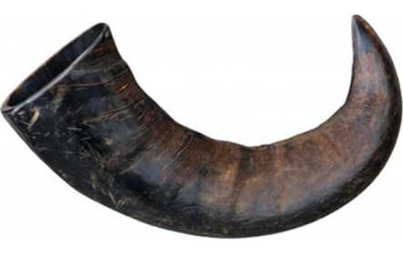
ІІІ. Повідомлення теми і мети уроку.
1.Бесіда за темою.
Що таке оберіг? Назвіть українські обереги
Обереги – наші прадавні добрі символи-захисники, знаки віри у вище заступництво. Символи-обереги втілювались у побутових речах, їх шанували, про них складали легенди.
Вишитий рушник, сорочка, писанка, лялька, віночок, калина, верба, лелека – без них важко уявити нашу Україну. Саме з оберегів починається для кожного Батьківщина.
Народна мудрість каже: «Із родини йде життя людини»
Кожна родина зберігає та передає від покоління до покоління власні звичаї, традиції, свята, пам’ятні речі та обереги. Розкажіть, які сімейні обереги є у ваших родинах.
Вишиванка - приналежність до роду та нації, ознака українців
Вишиванка – це оберіг людини від лихого ока та злих духів. Візерунок на вишиванці залежить від того, кому вона призначається.
Український вінок. Символ життя, долі, життєвої сили. Це оберіг, який здавна захищав наших предків від нещасть. Плели вінок з живих квітів. Вважалось, що в них є чаклунська сила, здатна захистити від будь–якого лиха.
Вишиті рушники - це своєрідні сторінки книги буття українського народу. У їхні візерунки вплелися радість і смуток, прагнення і сподівання, біль і надія, віра і любов. Вони є символом доріг і стежок, які доводиться проходити кожній людині у своєму житті.
ІV. Практична діяльність учні.
1.Аналіз готового зразка.
Спочатку ми будемо робити основу нашому оберегу. Обираємо матеріали, які будемо використовувати для декору.
2.Поетапність виконання.
Вирізаємо підкову з картону за шаблоном.

Обмотуємо цю заготовку ниткою, шпагатом.
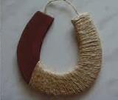
Задекоровуємо отриманий виріб за власним смаком.
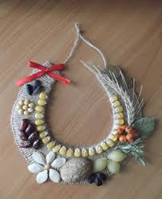
3.Вправа для дрібної моторики.
Дружно пальчики згинаєм,
Міцно в кулачки складаєм.
Раз, два, три, чотири, п’ять.
Починаєм розгинать.
(Обидві руки згинаємо в кулак та розгинаємо, розставляючи пальці за рядками вірша. 1, 2, 3, 4, 5 – згинаємо п’ять разів, потім розгинаємо.)
4Виконання роботи учнями
В ході практичної роботи ходжу між рядами, допомагаю, виправляю помилки, підказую.
V. Підсумок уроку.
1. Виставка робіт
2. Прибирання робочого місця.

